Kính thưa các bạn,
Hôm nay xin tới cùng các bạn chuyện đời thường
1. Video hướng dẫn xoá những files rác chiếm hard disk vô ích do Windows lâu ngày bỏ lại.
2. Hỏi làm sao đánh chữ Nho vào computer, màn ảnh display sai khuôn khổ.
3. Tin vui cho những người có tuổi đau khớp xương: nghiên cứu cho thấy sụn được cơ thể tái tạo.
4. Nếu chuyến bay của các bạn bị trể giờ,các bạn có thể đòi tiền bồi thường
5. Tin kỳ cục mà có thật: Không quân Mỹ (bỏ quên) không nhớ 79 địa điểm chứa và phóng hoả tiển nguyên tử của chánh mình.
HCD 21-Nov-2019
Như các bạn biết Windows chạy càng lâu càng sanh chứng. Một tật xấu khó thương của Windows là xả rác dữ dội. Nó bỏ lại trong hard disk một đống rác chiếm mất nhiều chỗ chứa. Nó bo3la5i hàng ngàn files không cần tới, chỉ nằm chiếm chỗ mà thôi. Do đó lâu lâu chúng ta nên xoá bớt những files nầy để lấy chỗ chứa.
Việc nầy không khó, nhưng không thể tự tay delete từ files, lý dol là co1ca3 nhiều ngàn files rác, làm sao delete cho nỗi. Do đó tôi làm cái video nầy hướng dẫn các bạn chưa rành cách xoá những files rác của Windows.
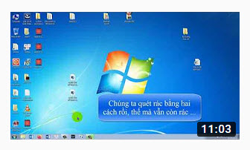
11:03 Now playing
Hướng dẫn xoá bỏ những files rác vô dụng trong hard disk do Windows tạo ra.
Dang Huynh Chieu
Càng dùng Windows lâu ngày thì rác do nó xả ra càng nhiều. Video nầy hướng dẫn xoá bớt những files xã rác nầy đi để lấy chỗ ...
New
=============
From: Kahn Bui <bui ka hn@ gmail.com>
Date: 11/19/19 2:13 PM (GMT-08:00)
To: HCD g <huy017@gmail.com>
Subject: xin giúp đỡ.
Kính anh Đẳng,
Xin được anh chỉ dẫn cho hai việc khó dưới dây :
1- Muốn viết chữ nho trên computer, thì phải làm sao? Mua software nào? Có dễ sử dụng cho một người không học về computer như tôi không ?
2.- Vì sao cái màn hình computer của tôi tự nhiên bị thu hẹp lại ?
Thế nào là thu hẹp? Tôi xin lấy vị dụ sau để diễn tả:
Cái màn hình computer của tôi hình chữ nhật rộng 40 cm và ngang 30cm.
Nay tự nhiên nó hẹp lại : bề dài vẫn là 40cm nhưng chiều ngang ngắn lại chỉ còn 15 cm. Hình ảnh và chữ viết vì thế mà biến dạng, khó coi.
Ngoài ra, không có vấn đề gì khác.
Xin anh chỉ dẫn cho.
Cảm ơn anh.
Bùi Xuân Cảnh
HCD: Thưa anh
Về chuyện đánh Chữ Nho trên computer thì theo tôi biết có software dành làm chuyện nầy.Có lẽ free, T6oi post lên đây để bà con ta chỉ giúp, tôi không rành
Về màn hình display sai có nhiều lý do, thông thường nhất là set sai resolution
Xin xem hình choco1 ý niệm
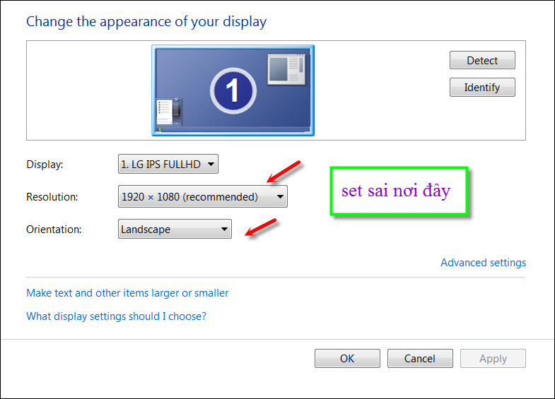
Lý do khác là graphic card drive sai, download version mới nhất và install vào Coi máy computer hiệu gì, model nào, vào webpage của hãng chế tạo mà download free device drive cho cái computer như sound card, graphic card, ethernet card…
Nhưng trước tiên rút hau đầu giây nói computer và monitor ra, xong gắn lại, nhớ cúp diện cả hai.
===========
Tin vui cho người thấp khớp
Sign up for our email newsletter for the latest science news If you get a cut, it’ll heal. If you lose some skin to road rash, it’ll grow back. But lose a limb, and it’s gone for good. Unless you’re a … View the article. http://flip.it/BywB4K
(Máy dịch)-> Nếu bạn bị cắt, nó sẽ lành lại. Nếu bạn mất một chút da, nó sẽ mọc lại. Nhưng mất tay hay chân, nó không mọc lại. Bây giờ, các nhà khoa học thấy rằng một số phân tử quan trọng cho quá trình đó đang hoạt động bên trong chúng ta. Các phân tử microRNA đặc biệt là chìa khóa để tái sinh chi trong loài kỳ nhông, cắt ké. Hóa ra các phân tử tương tự trong cơ thể của chúng ta có thể tạo ra sụn mới để chữa lành vết thương cũ ở khớp – ngược lại niềm tin trước đây rằng sụn khớp của chúng ta không thể tự sửa chữa.
HCD: Các bạn đau khớp xuong nên đọc bản tiếng Anh để có được chút hy vọng.
=========
Cách đòi bồi thường khi máy bay trể
Have a delayed flight in Europe? Here’s everything you need to know about getting compensated. Ever had your plans wrecked because of an extended flight delay? That’s a rhetorical question, because who …
http://flip.it/vhb9kn
HCD: Nếu chuyến bay của các bạn bị trể giờ,các bạn có thể đòi tiền bồi thường, về chi tiết xin đọc bản tiếng Anh
Dưới đây là phỏng chừng số tiền được đền bù. Thí dụ máy bay trể 2 hay 3 giờ được đền 250 Euro.
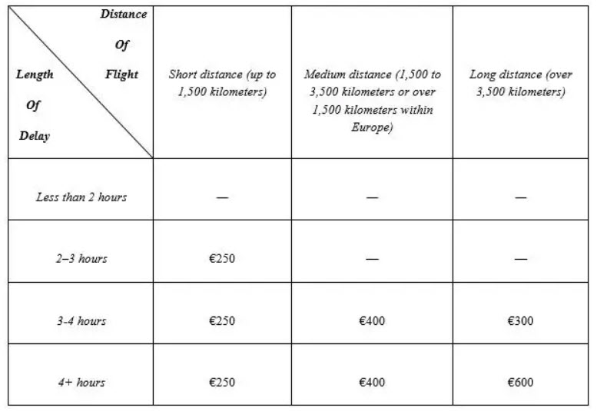
Chuyện khó tin mà có thật
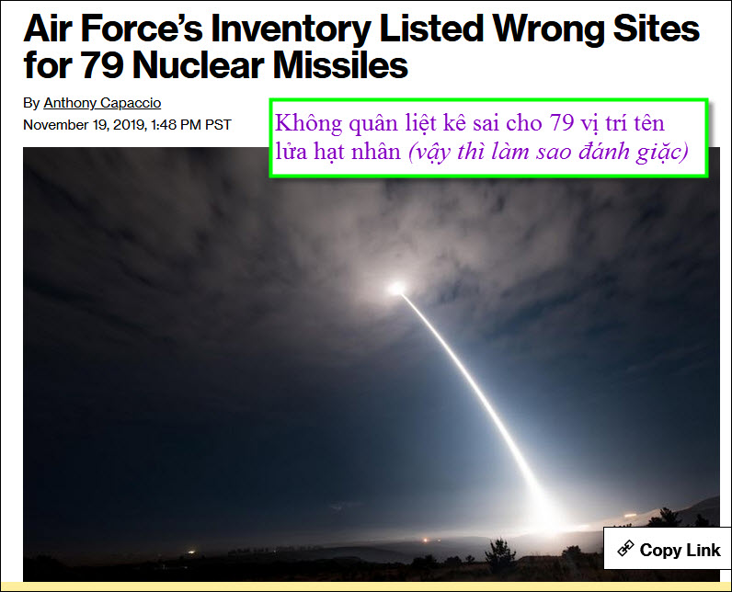
Air Force inventory systems that tally the location and value of property misidentified the locations of 79 active Minuteman III nuclear-armed missiles -- or almost a fifth of the fleet -- last year, …
http://flip.it/V37pLy
HCD: Vui thiệt, vị trí những hầm phóng hoả tiển hạch nhân của chính mình mà còn bỏ quên, vậy thì khi có giặc làm sao bắn trúng được các vị trí quân sự trọng yếu của đối phương đây.

